ОПРОСНЫЙ ЛИСТ НА КРАНОВУЮ КАБИНУ
Параметры
Тип кабины |  открытая  закрытая  с улучшенным обзором
Исполнение кабины |  общего применения  металлургическое
Климатическое исполнение ГОСТ 15150 |  У1  У2  У3  У4
Температура эксплуатации | от -_______°С до +_______°С
Тамбур / Расположение тамбура |  да  нет /  слева  сзади  справа
Габаритные размеры без тамбура  (В х Ш х Д), мм |  стандартные, с проушинами (см. приложение)   другие _____________________________________________________________
Габаритные размеры с тамбуром сзади  (В х Ш х Д), мм |  стандартные, с проушинами (см. приложение)   другие _____________________________________________________________
Узел крепления кабины |  стандарт, проушины с вибро-втулками (L 75 мм) под палец (25 мм)   другое _____________________________________________________________
Внешний цвет кабины |  стандарт (RAL 1006, кукурузно-желтый)   другие _____________________________________________________________
Тип остекления |  стандарт (триплекс 4х1х4)   другое _____________________________________________________________
Остекление в полу |  стандарт (спереди) +  слева + справа
Дополнительное остекление |  да (указать на общем виде)
Внутренняя отделка |  стандарт (ПВХ панель)   другое _____________________________________________________________
Утеплитель |  стандарт (каменная вата Технониколь)   другое _____________________________________________________________

Доп. оборудование
Лестница |  да (указать на общем виде)  нет
Кресло крановщика |  да (требуется заполнить опросный лист на кресло-пульт)  нет
Кресло стажера |  да  нет
Обогрев кабины (220АС) |  да  нет  тепловая завеса 2 кВт  на кресло-пульте 2х2кВт
Кондиционер |  сплит-ситема  промышленный  на элементах пельтье
Система пыле-газоочистки |  да (на элементах пельтье)  нет  Тип газа _____________________  Концентрация, г/м3 ___________________
Шкаф ввода |  да (требуется принципиальная схема)  нет
Средства индивидуального спасения |  да  нет, высота до пола _________, м
Дворники электрические «пантограф» (12DC) |  спереди  слева  справа
Открывающиеся форточки |  передняя  правая  левая
Внешнее ограждение стекол от механических повреждений |  да (указать на общем виде)  нет

Доп. оснащение
Огнетушитель | В комплекте
Шкаф для аптечки | В комплекте
Карман для документации | В комплекте
Светильник светодиодный | В комплекте
Крючок для одежды | В комплекте
Концевой выключатель двери/калитки |  ВП-15  бесконтактный (24V), другое ____________________
Переговорное устройство |  громкая связь  рация
Звонок / сирена 220В |  СС-1  МЗМ-1  XVS10MMW (Шнейдер Электрик)
Защита от солнечного света |  тонировка  шторки  не требуется

Дополнительные требования | _______________________________________________________________________  _______________________________________________________________________  _______________________________________________________________________

Наименование предприятия / ФИО контактного лица: _______________________________ / _________________________________

E-mail / Контактный телефон : _______________________________ / _________________________________

ЗАКРЫТАЯ КАБИНА 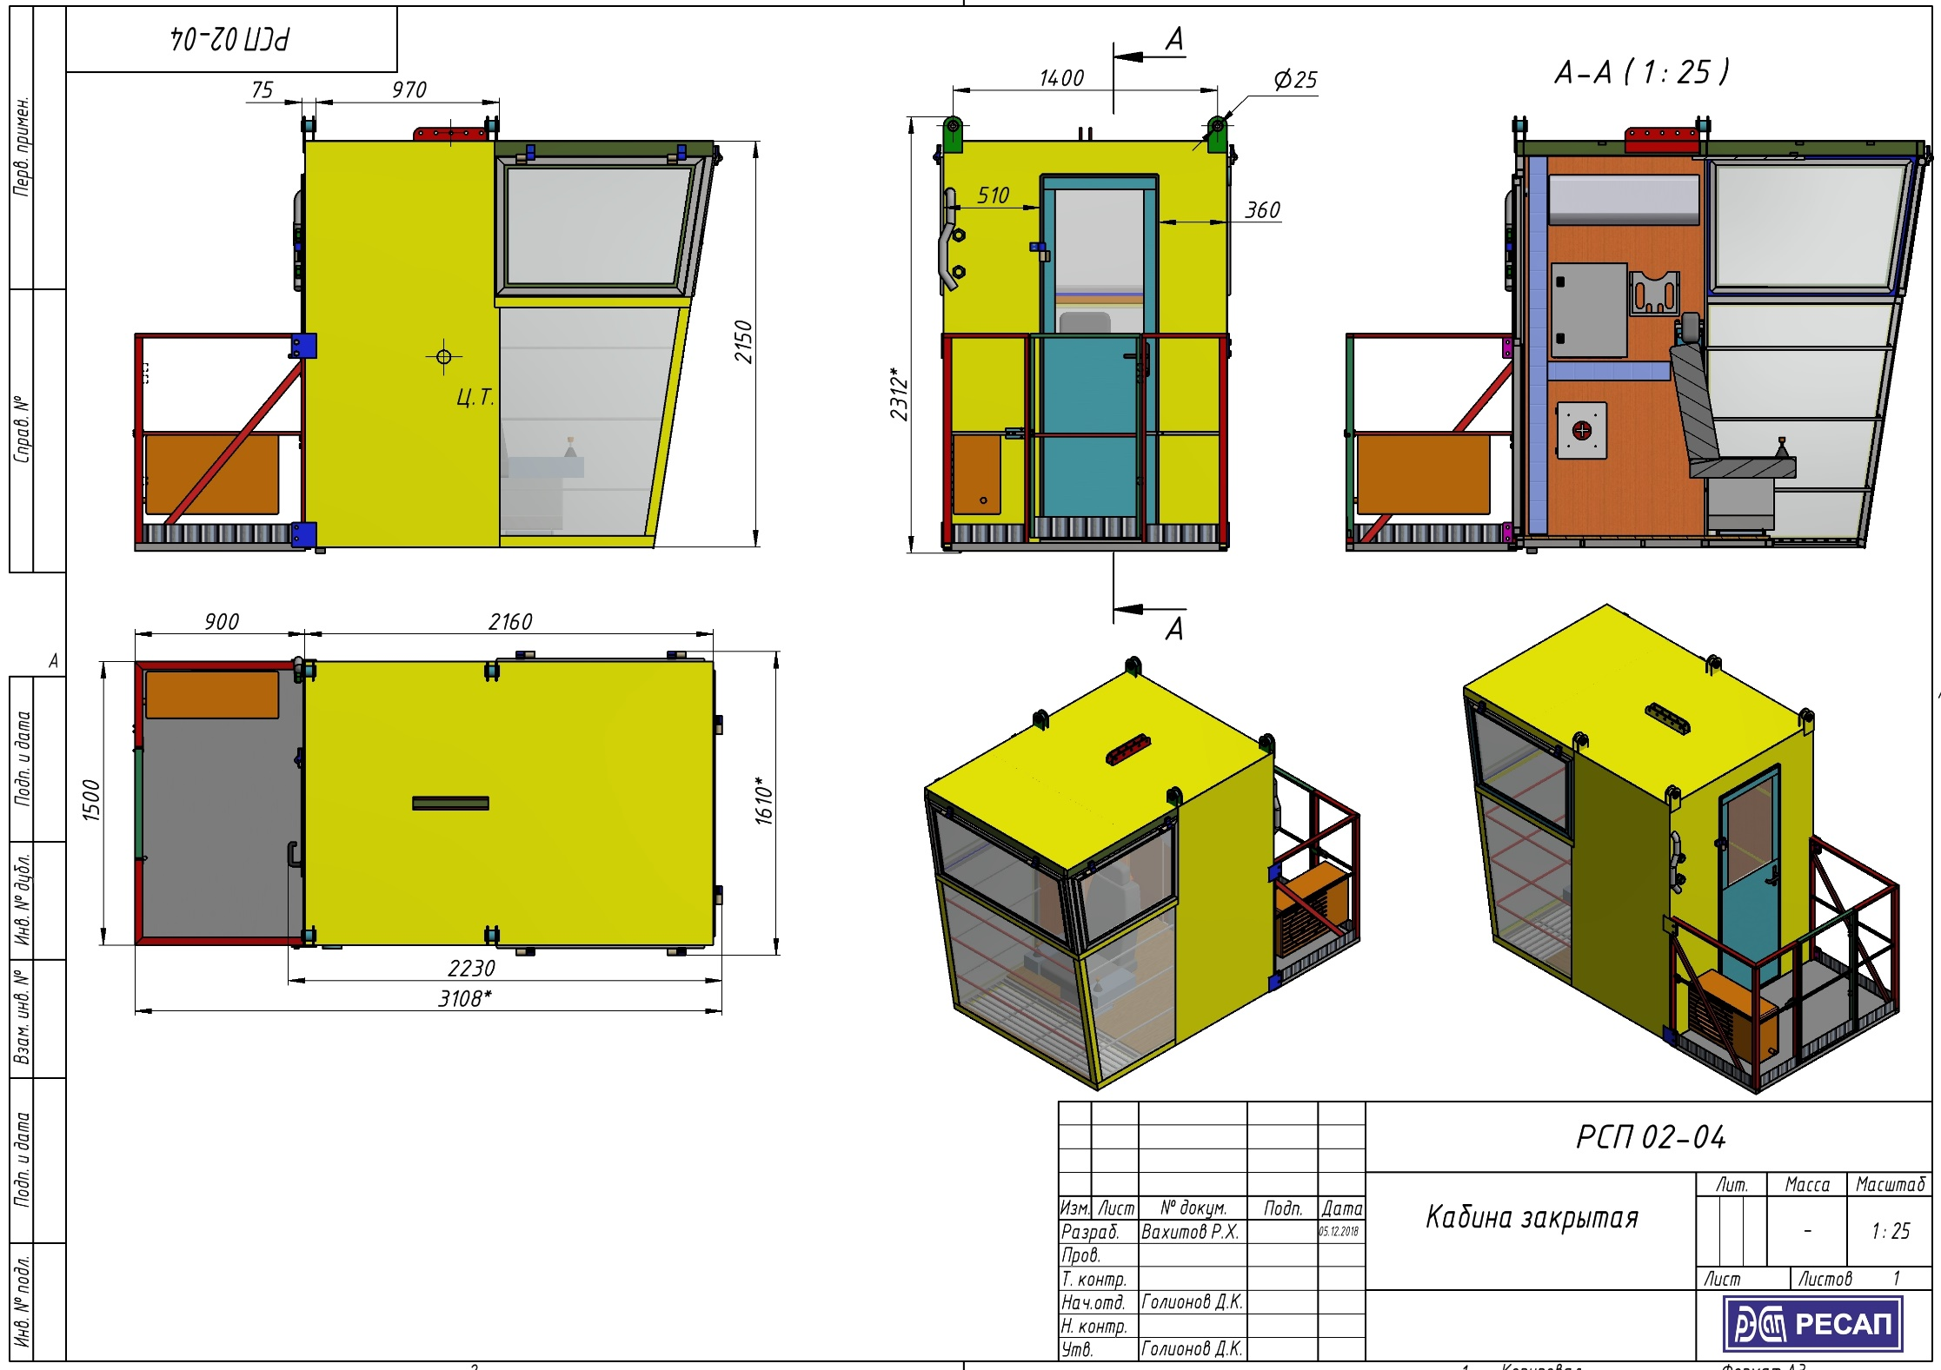

КАБИНА С УЛУЧШЕНЫМ ОБЗОРОМ
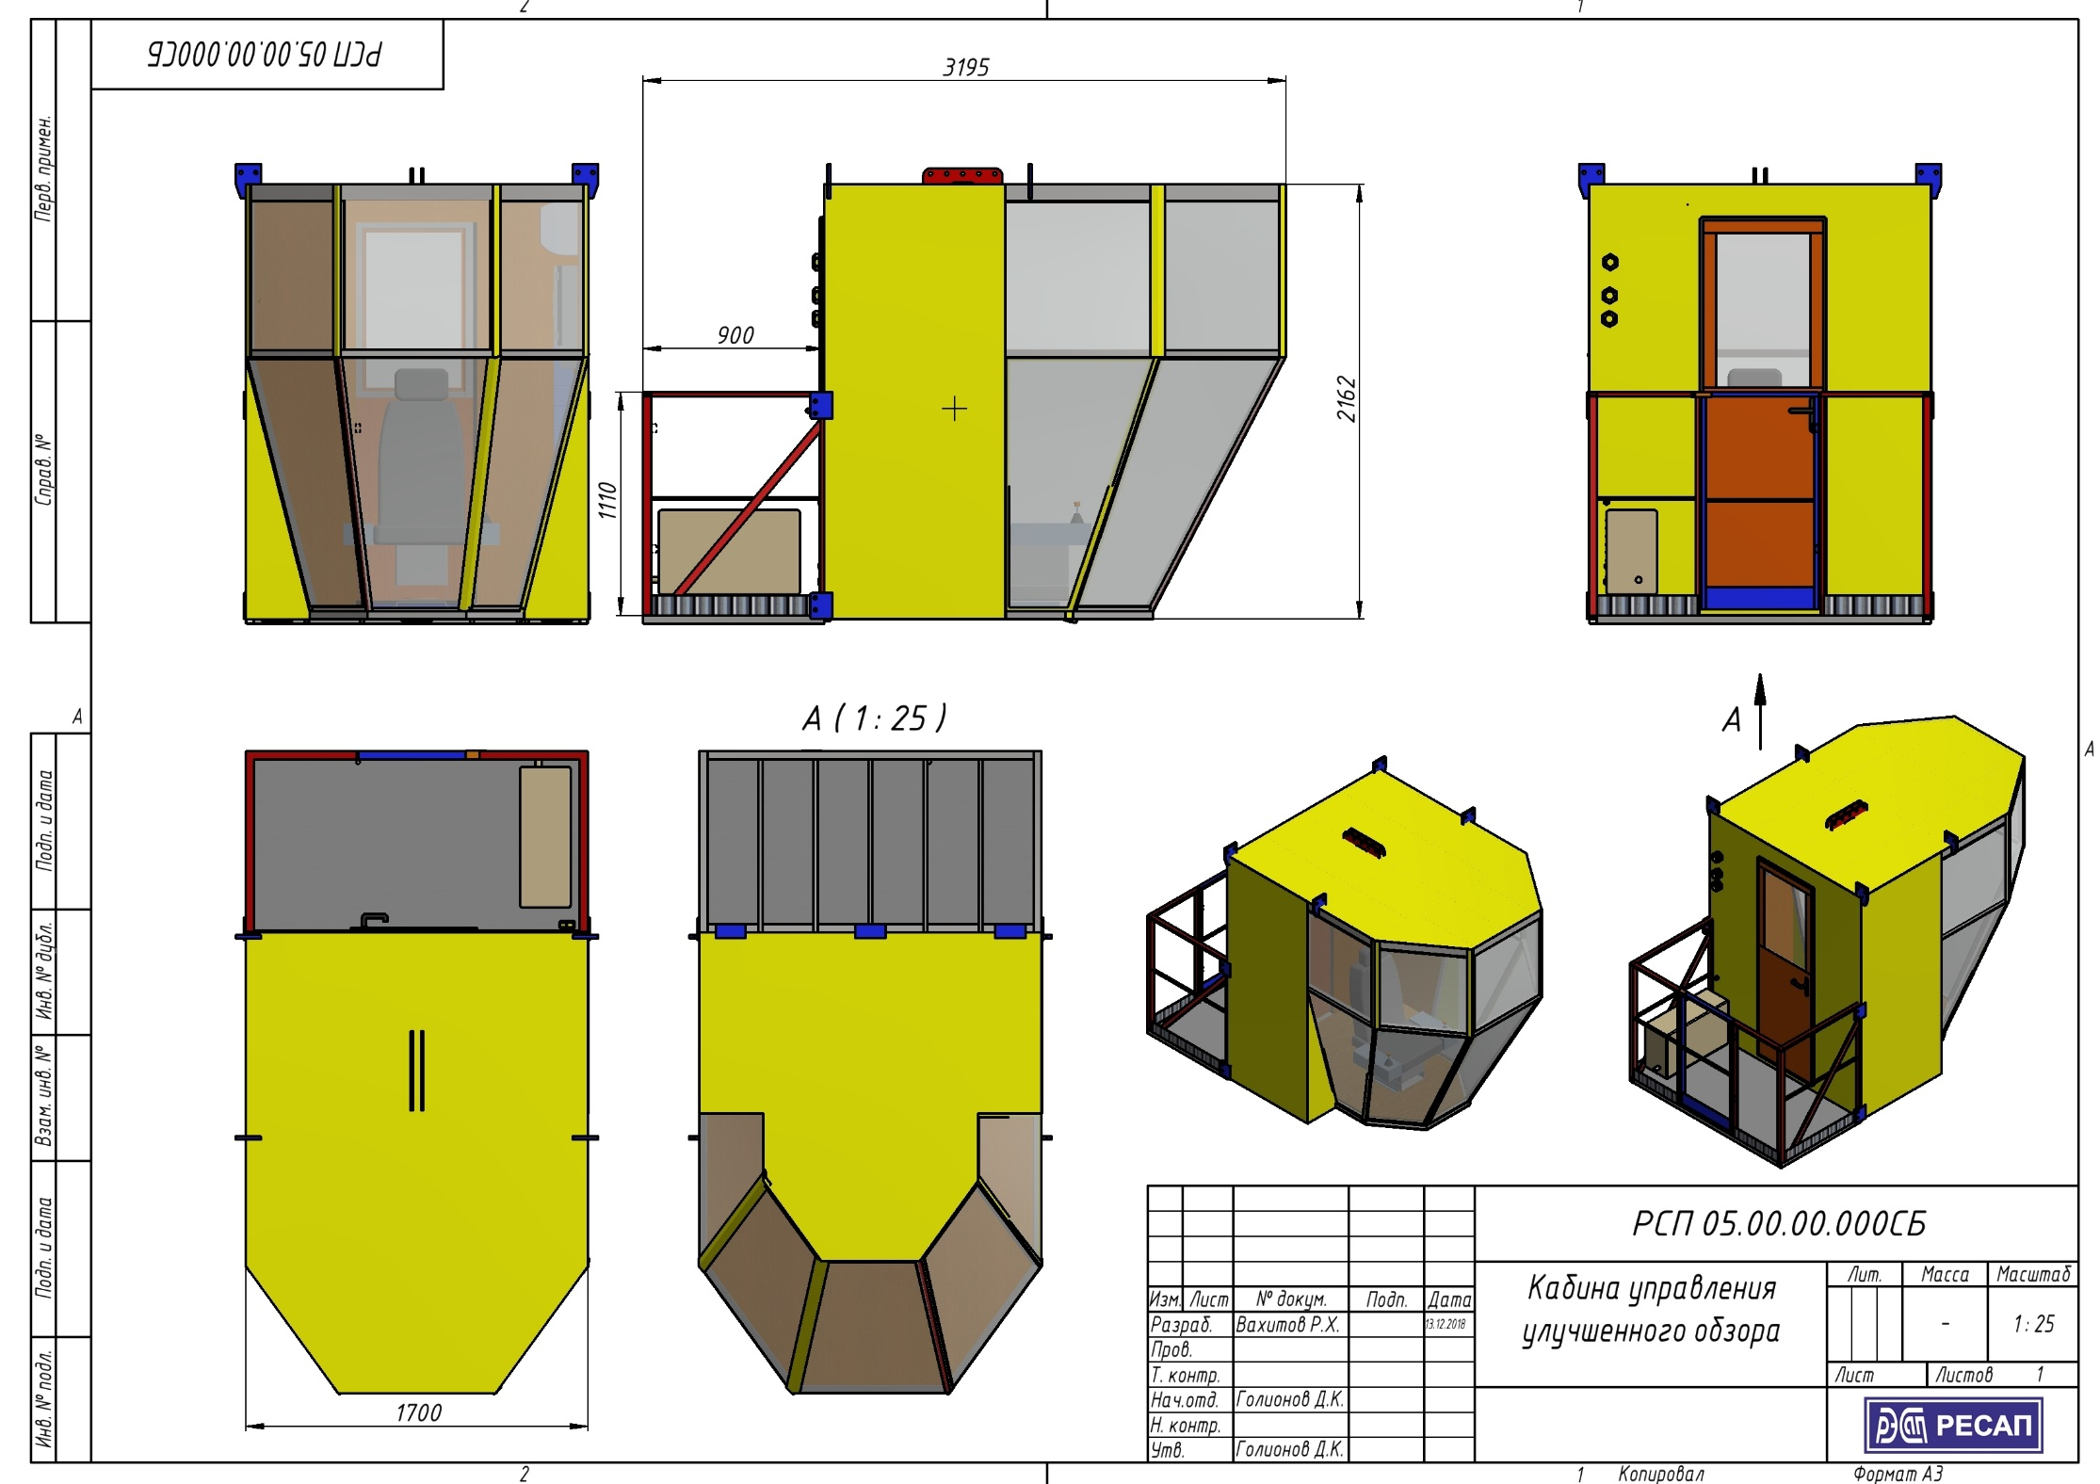

ОТКРЫТАЯ КАБИНА
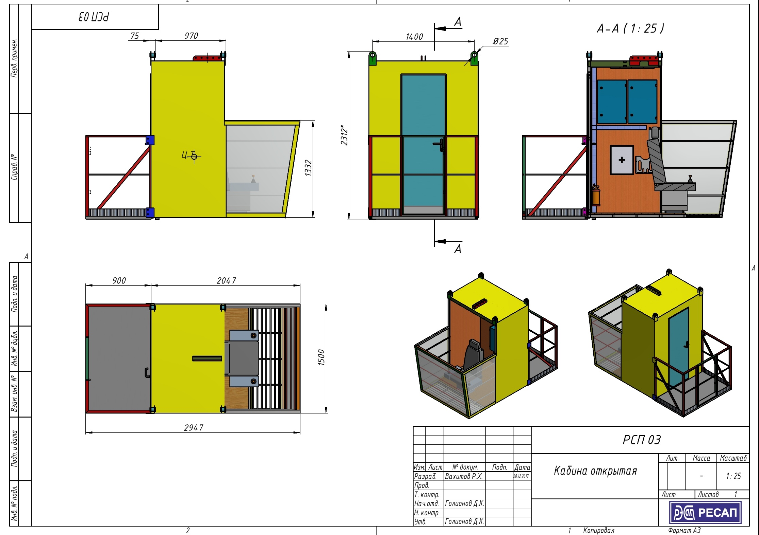

Кабины мостовых и козловых кранов

Стоимость кабин в базовом исполнении:

Открытая – 345 000 руб. с НДС
Закрытая – 375 000 руб. с НДС
Закрытая панорамная – 395 000 руб. с НДС
Технические характеристики и базовая комплектация кабин:
 | Открытого типа | Закрытого типа
Температура эксплуатации, С⁰ | +10 +28 | -40 +40
Покрытие наружное | RAL 1006 | RAL 1006
Покрытие внутреннее | Усиленные пластиковые панели | Усиленные пластиковые панели
Тепло-звуко изоляция | - | ISOBOX 50 мм
Остекление | триплекс 4*1*4 | триплекс 4*1*4мм
Наличие тамбура | Сзади с калиткой | Сзади с калиткой
Открывающиеся окна (фрамуги) | - | Боковые и фронтальная
Защитная обрешетка окон | на высоту не менее 1100 мм | на высоту не менее 1100 мм
Дополнительное остекление | Под ногами с обрешеткой | Под ногами с обрешеткой
Покрытие пола | Резина | Резина
Крепление для кресла | 300*300, шпильки М10 | 300*300, шпильки М10
Прочие принадлежности | Огнетушитель | Огнетушитель
 | Карман для документации | Карман для документации
 | Аптечка | Аптечка
 | Крючок для одежды | Крючок для одежды
 | Светильник LED | Светильник LED
Кондиционер сплит-ситема *
+20 000
Обогреватель 2кВт (220В)*
+ 5 000

